II учебная четверть
III класс. СОЛЬФЕДЖИО.
1 урок

Здравствуйте, дорогие учащиеся и родители 3 класса.
В связи с последними событиями, попробуем заниматься дистанционно. Исходя из моих личных технических возможностей, предлагаю следующие формы работы: я письменно объясняю новый материал, вы дома, самостоятельно, его закрепляете в тетради,. До 8 октября высылать мне задание не нужно. Если дистанционную работу продлят - и высылаете фотографию мне в Viber, WhatsApp или VK . Страница для связи в социальных сетях - https://vk.com/id141108459 (Lyuda Lutsenko)

Каждую неделю на сайте школы выкладывается ОДИН файл для каждой параллели обучающихся.
Задание выдается на неделю вперед и сдается ДО СУББОТЫ ВКЛЮЧИТЕЛЬНО. Воскресенье – задание не принимается/
Тема урока: «Ритм восьмая и две шестнадцатых» - повторение.
«Тональность фа-диез минор»

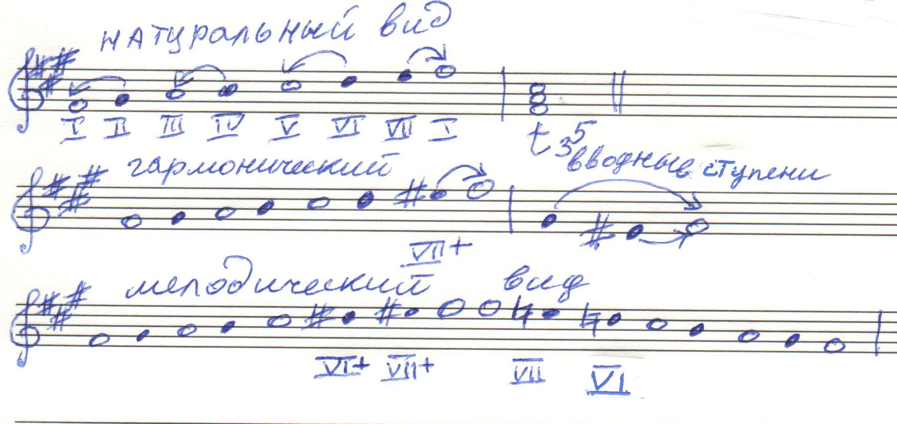
1. Перепишите гамму в свою тетрадь со всеми её элементами.
2. Попойте гамму с элементами в сопровождении инструмента. Ребята, следите внимательно за чистотой интонирования.
3. Проучите мелодии 284 и 285 двумя способами:
А) Играем на инструменте со счётом вслух
Б) Поём с дирижированием

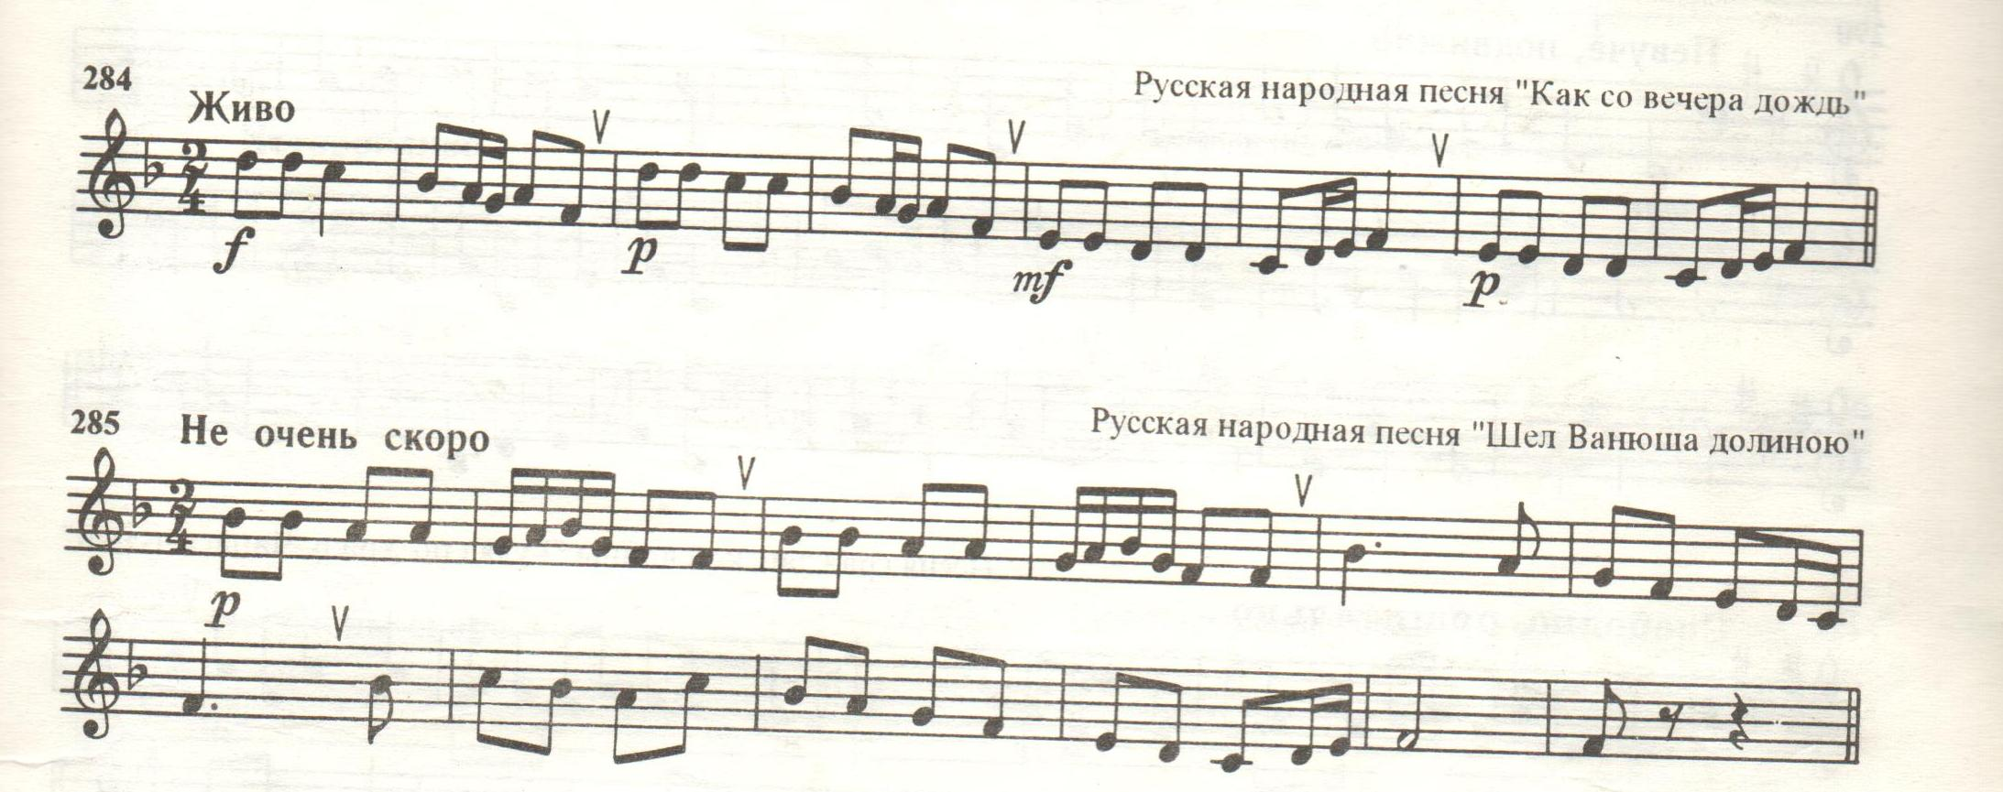

Людмила Станиславна Луценко.

